Практичні роботи із загальної гідрології

1.Розподіл водної оболонки серед головних водосховищ земної кулі. Кругообіг води

1. Побудувати об’ємну гістограму (циліндр) що зображує розподіл води земної кулі серед головних водосховищ на основі нище указаних даних!

- світовий океан – 1348 млн. км³
- материковий лід – 27,82 млн. км³
- підземні води – 8,06 млн. км³
- прісноводні озера – 125 тис. км³
- солені озера – 100 тис. км³
- атмосфера – 12,3 тис. км³
- річкові води – 1,25 тис. км³
- живі істоти – 1,13 тис. км³
Рекомендований масштаб: 1мм³-1000км³. Радіус (R, мм) основу циліндра можна обчислити за допомогою нище вказаної формули якщо висота відома:
де V- об’єм циліндра в мм³, h-обрана висота циліндра в мм.

Роботу оформіть на міліметровому папері.

Обчисліть загальний обсяг водної оболонки, і відсотковй розподіл серед головних водосховищ.
2. Замалювати схему кругообігу води, зобразити головні водосховища і позначити наступні напрямки руху:випаровування океану, випаровування суходолу (річки, озера, евапорація, транспірація, сублімація); опади над океаном, опади над суходолом,, тверді опади над льодовиками; поверхневий стік в океани та в безстічну область з внутрішнім стоком, підземний стік в океани та в безстічну область; інфільтрація поверхневих вод, вихід підземних вод, всмоктування вод рослинами; волога адвекція; стік льодовикових вод; антропогенний водозабір та повернення вод.

2. Побудова гіпсографічної криви та підводної окраїни

1. Побудувати гіпсографічну криву Землі на основі нище указаних даних:
- Найвища точка поверхні землі – 8 850 м
- 1% розміщений на висоті 5000 м над рівнем моря
- 2% розміщений на висоті 4000 м над рівнем моря
- 3% розміщений на висоті 3000 м над рівнем моря
- 5% розміщений на висоті 2000 м над рівнем моря
- 8% розміщений на висоті 1000 м над рівнем моря
- 29% розміщений на висоті 0 м над рівнем моря
- 36% розміщений на висоті -200 м над рівнем моря
- 39% розміщений на висоті -1000 м над рівнем моря
- 42% розміщений на висоті -2000 м над рівнем моря
- 46% розміщений на висоті -3000 м над рівнем моря
- 53% розміщений на висоті -4000 м над рівнем моря
- 77% розміщений на висоті -5000 м над рівнем моря
- 99% розміщений на висоті -6000 м над рівнем моря
- Найглибша точка поверхні землі -11 034 м

Позначте на схемі високий регіон (висота над рівнем моря якого підвищує 1000 м) , материкову кору (висота 0–1000 м), шельф (глибина моря до 200 м), материковий схил (глибиною 200–4000 м), ложе океану (глибиною 4000-6000 м) і глибоководний жолоб ( глибше 6000 м)!
Рекомендований масштаб:
- горизонтально – 1% – 1 або 2 мм
- вертикально – 1000 м – 5 мм
Роботу оформіть на міліметровому папері.
2. Побудувати підводну окраїну Атлантичного океану уздовж географічної широти обраної вчителем практичних робіт. Позначити головні елементи підводної окраїни!
Рекомендований масштаб:
- горизонтально – мін 1 : 50 000 000
- вертикально – 1 см – мін 2000 м

Хід роботи
По-перше замалюйте вертикальні та горизонтальні осі. В подальшому пошукайте, або при необхідності позначте обраний масштаб 1 : 50 000 000 , або більший на батиметричній карті. Позначте ізобати та можливі перетини ізобатів з берегами островів, берегами океанів, розмістивши аркуш паперу біля обраної географічної широти.
Перемістіть точки перетину за допомогою аркуша паперу на горизонтальну вісь підводної окраїни. Позначте ті точки перетину через які переходять ізобати, вказуючи і глибину відповідно до вертикальної шкали. На основі цих точок, за допомогою батиметричної карти, намалюйте криву підводної окраїни. Невідомі за глибиною точки випинання та западини замалюйте відповідно середньої арифметичної шкали кольорів глибин. Підпишіть всі позначені елементи кривої підводної окраїни.

Роботу оформіть на міліметровому папері.

3. Рельєф морського дна

Замалювати наступні елементи морського дна на схематичній карті:
- хребти: Ломоносов, Менделєєв, Mон, Рейкянес, Північно-Атлантичний, Азорско-Гібралтарский, Сьє́рра-Лео́не, Південно-Атлантичний, Валвіс (Кит), Ріо-Гранде, Атлантично-Індійський, Північно-західний індійськоокеанічний, Центрально-Індійськоокеанічний, Карлсберг, Східноіндійський, Південносхідно-індійськоокеанічний, Кергелен, Тасман, Південно-тихоокеанський, Чилі, Албатрос, Емперор, Гаваї, Центрально-тихоокеанський, Наска, Кемпбелл;
- низовини: Бюфорт, Макаров, Нансен, Норвезька, Гренландська, Лабрадор, Ньюфаундленд, Північно-Американська, Гаяна, Західно-Європейська, Канарські острови, Зелений Мис, Гвінея, Ангола, Капська колонія, Бразилська, Аргентинська, Scotia, Атлантично-Індійська, мис Аґульяс, Наталі, Мадагаскар, Сомалійська, Арабська, Центрально-Індійськоокеанічна, Крозе, Уортон, Південно-Австралійська, Південно-Індійськоокеанічна, Тасман, Південно-західна тихоокеанська, Південно-східна тихоокеанська, Перу, Чилі, Панама, Гватемала, Північно-східна тихоокеанська, Північно-західна тихоокеанська, Алеут, Центрально-тихоокеанська, Філіппіни, Маріанська, Коралова;
- океанські жолоби: Пуерто-Рико, Кайман, Південний-Сандвіч, Ява, Перу, Атакама, Центрально-Амерканський, Алеут, Куріл, Японський, Ідзу, Маріанський, Рюкю, Філіппіни, Тонга, Кермадек.
Типи зображень:
- хребти – 2 паралельні лінії
- низовини – обриси
- океанські жолоби – жирна синя лінія

4. A tengerfelszín sótartalma

Ábrázolja vázlattérképen a tengerfelszín átlagos sótartalmát izohalinák segítségével!
Ajánlott forrás: Általános természetföldrajz (szerk. Borsy Z.). Nemzeti Tankönyvkiadó. Budapest, 1998. 142. oldal.

5. Розподіл температури, солоності і густини води з глибиною в світовому океані

Побудувати криву горизонтальної зміни перерахованих значень, обравши одну точку із холодних та одну із теплих морів.
(Джерело: Проць Г. Л.: Лабораторні работи із загальної гідрології. ЛДУ. Львів, 1981)!
Дані теплого моря – п.ш. 14°, з.д. 69°:
Глибина (м) Температура(°C) Солоність(‰) Густина(г/см³)
0  25  50  100  150  200  400  600  800  1000  1500  2000  3000  4000 | 26,1  26,1  26,0  25,0  21,9  18,3  10,9  7,7  6,1  5,2  4,2  4,1  4,1  4,2 | 36,38  36,31  36,28  36,68  36,80  36,35  35,25  34,82  34,75  34,84  34,96  34,96  34,96  34,96 | 1,0240  1,0239  1,0240  1,0246  1,0257  1,0263  1,0270  1,0272  1,0274  1,0275  1,0278  1,0278  1,0278  1,0277
Дані голодного моря – п.ш. 83°,с.д. 87°
Глибина (м) Температура(°C) Солоність(‰) Густина(г/см³)
0  25  50  100  150  200  300  400  500  1000  1500  2000 | -1,7  -1,7  -1,7  -0,3  1,9  0,3  2,7  1,8  1,6  -0,2  -0,6  -0,7 | 31,60  32,43  33,98  34,33  34,74  34,65  34,85  34,90  34,90  34,85  34,87  34,85 | 1,0254  1,0261  1,0274  1,0276  1,0278  1,0277  1,0278  1,0279  1,0279  1,0280  1,0280  1,0280

Роботу оформіть на міліметровому папері

6. Визначення морфометричних характеристик ріки і басейну ріки

1. Визначити довжину ріки за допомогою карти та клаптика (аркуша) паперу.
Розділіть річку на маленькі прямі відрізки, перемалюйте це на край паперу. Таким чином «випрамлявши» річку визначте довжину за допомогою лінійки, і по масштабу визначте реальне значення.
2. Визначити довжину всіх приток річки аналогічним чином.
3. Позначити площу водозбору ріки на основі ізоліній (контурних ліній).
Вододіл, що обмежує водозбірну територію, приближується до річки у гирлі або біля поперечного перерізу що замикає обраний відрізок річки з нижньої сторони. В подальшому проходить уздовж хребтів, річки не пересікає, а перетинає ізолінії.
4. Визначити величину площі водозбору за допомогою квадратної сітки.
Спочатку встановіть що 1мм² на даній карті чому відповідає на місцевості. Далі порахуйте ті точки міліметрової квадратної сітки які рорзміщені на водозбірній території, і по закону великих цифр це наближається до реального розміру площі водозбору поданого в мм² . За допомогою цих даних можна визначити площу водозбору.
5. Визначити густоту річкової мережі (S, км, км² ) по формулі
де F – довжина головної річки (км), M_{i} – довжина різних приток ріки (км), V-площа водозбірної території (км²).

7. A vízgyűjtő terület hipszografikus görbéjének megszerkesztése

1. Szerkessze meg a 6. gyakorlati munkában megadott folyó vízgyűjtőjének hipszografikus görbéjét! A feladat végrehajtása az alábbi fő munkafázisokra bontható:
- fektessen átlátszó négyzetrácsot a vízgyűjtő területre és olvassa le a rácsponti magasságadatokat a szintvonalak alapján (a rácspontsűrűség a terület nagyságától függően lehet 0,5×0,5 cm vagy 1×1 cm);
- rendezze az adatokat magasság szerint csökkenő sorrendbe;
- skálázza be a szerkesztendő hipszografikus görbe függőleges tengelyét úgy, hogy a vízgyűjtő területen előforduló minden magassági érték ábrázolható legyen rajta;
- tűntesse fel a pontok magassági adatait az elkészített függőleges skálának megfelelően egymás után 1 mm-es lépésközzel, majd azokat összekötve rajzolja meg a hipszografikus görbét.
A munkát milliméterpapíron végezze el.
2. Átlagolva a rácsponti magassági értékeket, számítsa ki a vízgyűjtő átlagos tengerszint feletti magasságát!

8. Поперечний профіль русла річки
1. Побудувати поперечний переріз русла річки на основі наступних даних:
Відстань від берега (м) | Глибина русла річки (см)
1 | 25
2 | 41
4 | 100
6 | 125
8 | 152
10 | 250
12 | 375
14 | 400
16 | 380
18 | 378
20 | 350
22 | 310
24 | 350
26 | 325
28 | 280
30 | 250
32 | 220
33 | 150
34 | 120
35 | 0

Рекомендований масштаб:
- горизонтально – 1:200
- вертикально – 1:100
Роботу оформіть на міліметровому папері.
2. Визначити площу поперечного перерізу.
Вираховується як сума площ трапецій і трикутників, на які поділяється водний переріз русла промірними вертикалями глибини.
Площа трапецій
Де h_{i} – глибина води від узбережжя до точки вимірювання «i», а _{i} – відстань між точками i-1 та i, i=1, 2,… n (рис.1). В разі визначення площі трикутнків h₀ i h_{n} = 0, оскільки тут іде мова про узбережжя.
3. Визначити середню глибину річки (, m):
,
де S-площа поперечного перерізу річки (м²) , A – ширина річки (м).
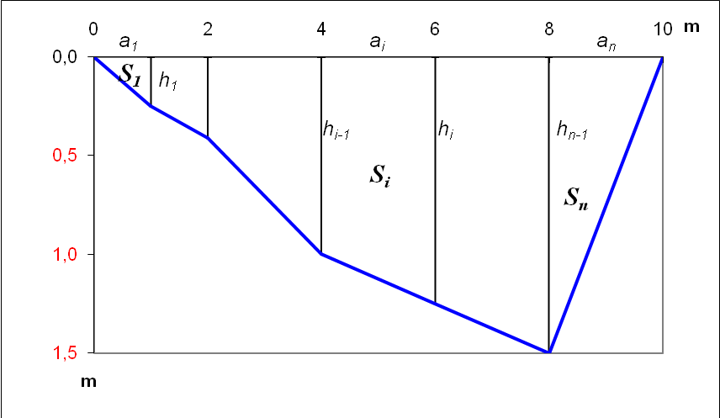
Рис.1. Схема умовних позначень, використаних у визначенні площі поперечного перерізу.

9. Водність річок

1. Побудувати річну гідрографу річки Тиса (кількість води, що протікає за одиницю часу, зображено графічно) в селі Тисобеч на основі середніх витрат води за кожний день (джерело: база даних «Vituki»).
Завдання можна виконати комп’ютером (за допомогою програми Excel) або вручну. В першому випадку із перерахованих діаграмів вибирайте «графік».
А якщо виконуєте завдання вручну, то вам потрібен міліметровий папір розміром 40х20 см. Спочатку замалюйте горизонтальну вісь, на якій позначені місяці і дні, потім вертикальну вісь, на якій розміщені середні витрати води за кожен день.
Рекомендований масштаб:
- горизонтальний – 1мм – 1 день
- вертикальний – 1мм – 10 м³/сек
В подальшому позначте середні витрати води за кожний день у вигляді точок, і з’єднуйте їх прямими лініями.
2. Розділяти площу під отриманою лінією по живленню річки (підземні води, сніг, дощ) враховуючи наступні особливості:
- Підземні води беруть участь в живленні річки, вони забезпечують безперервне збалансоване живлення для річки, і це зображено на діаграмі територією під найнищою кривою (темно фіолетовий колір)
- Більші витрати води на водозборній території Верхня Тиса, позначені над згаданою лінією , забезпечені дощовими водами (липень-листопад)
- Інтенсивне підвищення рівня води в грудень-травень місяцях (закінчуючи у червні) викликане таненням снігу
- Раптове підвищення рівня води, в грудень-червень місяцях, викликане дощовими водами
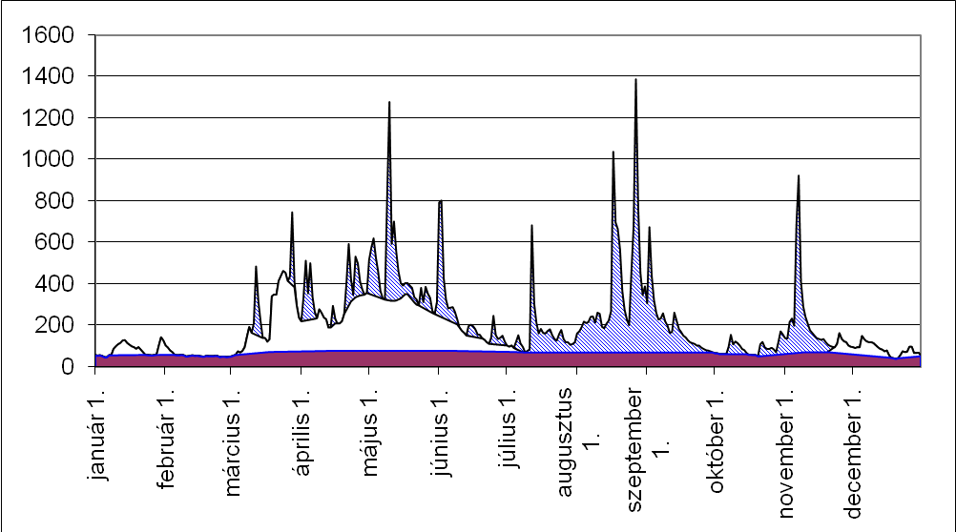
Рис.2. Розподіл гідрографи Тиси по компонентам живлення . Заповнені кольором частини – підземні води, не заповнені частини – сніг, в лінійку – дощові води

3. Визначити водність річки за рік і різні складові її живлення в км³ і %.
Щоб визначити річну водність спочатку визначте щоденні витрати.
Щоденні середні витрати (м³/сек) треба помножити на 86 400 сек (секунди за добу). Сумуючи щоденні середні витрати отримуємо річну водність в км³ , поділивши на 10⁹ перетворюємо в км³.
Щоб визначити співвідношення компонентів живлення нам треба визначити яку площу вони займають на гідрографі (за допомогою квадратної сітки, див. Практична робота 6., завдання 4). Співвідношення площ загальної території відповідає процентному співвідношенню компонентів живлення загальної водності річок. Знаючи загальну водність і вітсоткове співвідношення компонентів можна визначити на скільки впливають підземні води, дощ і сніг (в км³) на водність річки Тиса.

10. Визначення основних морфометричних характеристик озера

1. Визначити площу даного озера за допомогою квадратної сітки (див. Практична робота 5., завдання 4.)
2. Визначити довжину озера.
Найкоротша відстань між двома найбільш віддаленими точками його берегової лінії, заміряна по поверхні озера.
3. Визначити максимальну ширину озера.
Це відстань між найбільш віддаленими точками берегової лінії по перпендикуляру до довжини озера.
4. Визначити середню ширину озера (, км):
,
де F – поверхня озера (км²), H – довжина озера (км).
5. Визначити довжину берегової лінії.
Найлегше визначити довжину берегової лінії за допомогою клаптиків паперу (цей метод був уже вкористаний в 6. практичній роботі, 1. завдання ).
Визначити ступінь порізаності берегової лінії (α) за допомогою формули:
,
де L – довжина берегової лінії (км); F – поверхня озера (км²).

